Raport 2/MZ z badania rynku FCOPPER TEWI 21.05.2013

- Wykonawca:
Michał Zabłocki

- Rynek:
FCOPPER próbkowany co 1h.
Dane z bossa.pl. Ulokowane w m-pliku o nazwie fcopper1h070513 zawierającym macierz o nazwie C o 2048 wierszach (okres około pięciu miesięcy) i 5 kolumnach: świeca OHLC i wolumen. Koniec danych – dnia 07.05.2013

- Wyniki testów
Sprawdzono dla danych jak wyżej cztery skrypty S1a, S1a, S1b, S1c, S1d. Wszystkie cztery skrypty testowano dla tego samego przedziału szeregu czasowego rozpoczynając od świecy pocz=49 i kończąc na świecy kon= 1998.
Każda zmienna zwrotu po jednej świecy miała inna nazwę nawiązująca do nazwy kwadrantu odpowiednio Ra, Rb, Rc, i Rd a krzywe zysku skumulowanego były oznaczone jako sumRa, sumRb, sumRc, sumRd.
Obliczano:
Zysk skumulowany na końcu szeregu czasowego sumR(kon);;
Wskaźnik Calmara oznaczający stosunek powyższego zysku dla największego obsunięcia na krzywej zysku skumulowanego – Calmar; Dodatkowo policzono współczynnik SharpeRatio, którego zastosowanie pozwala określić stabilność zachowania strategii. Dla obydwu współczynników większa wartość oznacza lepszą strategię.
Liczbę otwieranych pozycji la, lb, … (procent spośród wszystkich testowanych świec)
Poszukiwano optymalnej wartości parametru m (liczby świec dla ustalenia średniej), dla której uzyskiwane były najlepsze wartości zysku. Parametry te odpowiednio oznaczono – ma, mb, …

Uzyskano następujące wyniki:

Dla S4a:
sumReturn = 0.5895
bestCalmar = 0.9741
la = 237 (11,8%)
bestMa = 2
bestparamAVolLength = 12
bestparamADuration =10
bestparamABuffer = -0.0016
bestparamAVolThreshold = -50
bestparamASL = 0.0022
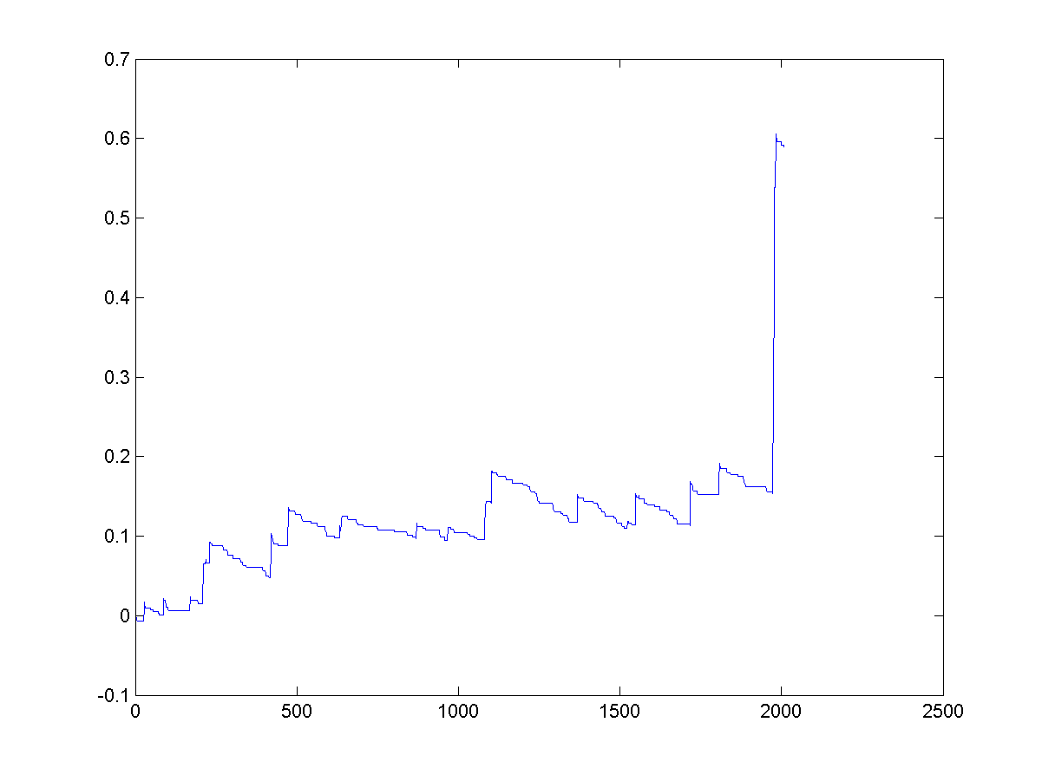
Rys. 1. Krzywa zysku skumulowanego dla S1a

Dla S4b:
sumReturn = 1.6224
bestCalmar = 0.9758
lb = 523 (25,9%)
bestMb = 2
bestparamBVolLength = 4
bestparamBDuration =10
bestparamBBuffer = -0.0016
bestparamBVolThreshold = 30
bestparamBSL = 0.0042
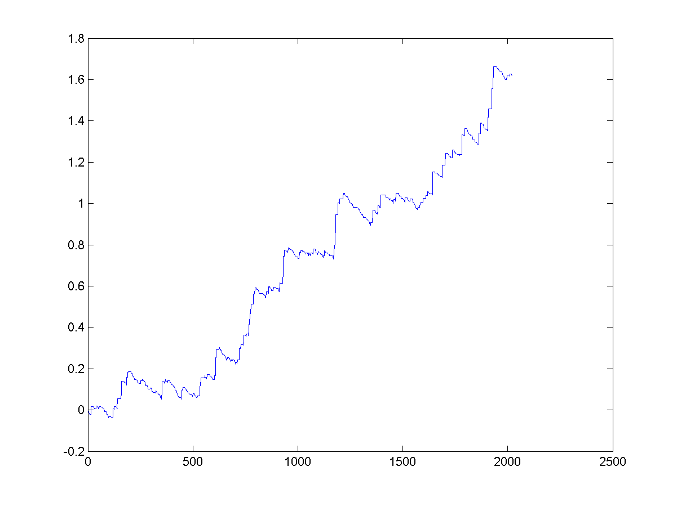Rys. 2. Krzywa zysku skumulowanego dla S1b

Dla S4c:
sumReturn = 0.9769
bestCalmar = 0.9701
lc = 1145 (56,8%)
bestMc = 12
bestparamCVolLength = 2
bestparamCDuration = 8
bestparamCBuffer = 0.0048
bestparamCVolThreshold = 90
bestparamCSL = 0.0042
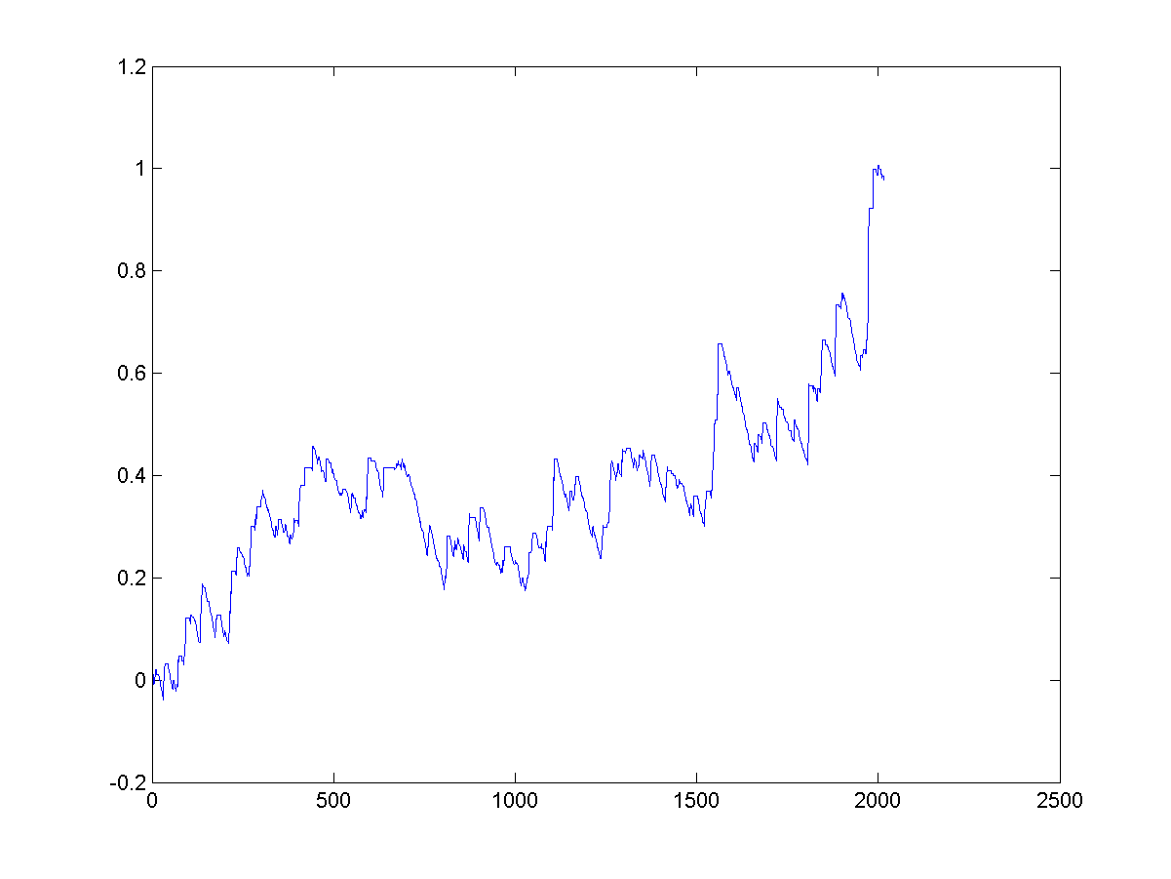Rys. 3. Krzywa zysku skumulowanego dla S1c

Dla S4d:
sumReturn = 2.1528
bestCalmar = 0.9557
ld = 1541 (60,6%)
bestMd = 40
bestparamDVolLength = 2
bestparamDDuration =8
bestparamDBuffer = -0.0016
bestparamDVolThreshold = 100
bestparamDSL = 0.0038
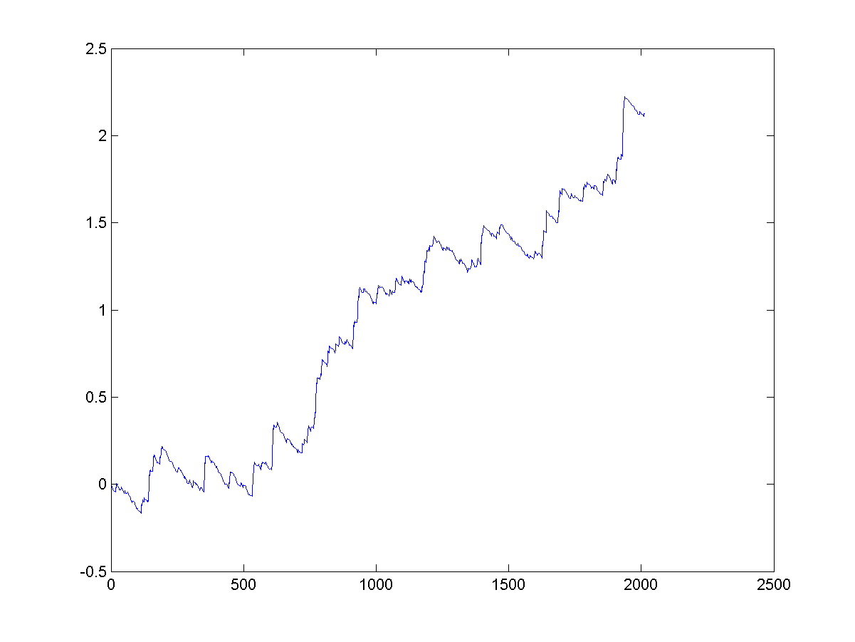Rys. 4. Krzywa zysku skumulowanego dla S1d
Dla S4s:
bestCalmar = 6.5095
sumR = 3.4878
ls = 3875 (198,0 %)
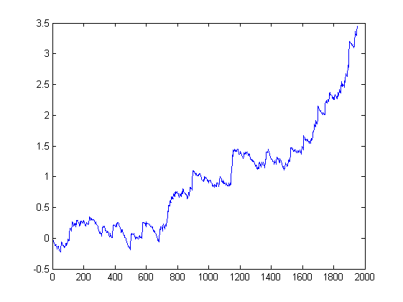
Rys. 5. Krzywa zysku skumulowanego dla S4s

